FACULDADEs INTEGRADAs CAMÕES

CURSO DE TECNOLOGIA EM ANÁLISE E DESENVOLVIMENTO DE SISTEMAS

Alan christofer da silva milano

Erick scheffer amancio

Software de segurança educacional

Trabalho de conclusão de curso

Curitiba

2019Alan christofer da silva milano

Erick scheffer amancio

Software de segurança educacional

Trabalho apresentado como requisito parcial a aprovação na disciplina de Produção e Implementação de Solução de T. I. no curso de Tecnologia em Análise e Desenvolvimento de Sistemas, da Faculdade Integrada Camões.

Orientador: Prof. Winston Fung

Curitiba

2019

Folha destinada à inclusão da **Ficha Catalográfica** (elemento obrigatório somente para teses e dissertações) a ser solicitada ao Departamento de Biblioteca da Faculdade Camões e posteriormente impressa no verso da Folha de Rosto (folha anterior).

Somente utilizado na versão final, encadernado em capa dura.

Espaço destinado a elaboração da ficha catalografica sob responsabilidade exclusiva do Departamento de Biblioteca da Faculdade Integrada Camões.

- O Termo Será fornecido pelo professor responsável pelo o TCC -

Minha energia é o desafio,

minha motivação é o impossível,

e é por isso que eu preciso

ser, à força e a esmo, inabalável.

1. Apresentação

O projeto será desenvolvido para empresas que trabalham na área educacional, para melhorar a segurança dos alunos.

No software será desenvolvido um aplicativo onde a partir do momento que o aluno acessar o perímetro da escola o aplicativo começa a realizar a busca de sua localização dentro do perímetro para ter a certeza de que o aluno está realmente dentro do ambiente educacional.

A partir do ponto em que o aluno acessar o perímetro da escola o software irá notificar os responsáveis alertando que o dependente entrou na escola e o mesmo alerta serve para quando o aluno sair da escola.

Caso o aluno tente sair em horário de aula sem permissão, o software não permitirá a saída e enviara uma notificação para a secretaria alertando que o aluno fez uma tentativa de evasão do perímetro escolar.

**2. CARACTERIZAÇÃO DO PROBLEMA**

Foi identificado que muitos ambientes educacionais não proporcionam uma segurança adequada para manter os responsáveis do aluno seguros de que o mesmo está realmente dentro da escola.

Entretanto visando este problema entendemos que para solucionar o caso seria necessário manter os responsáveis informados de que seus dependentes realmente estarão acessando seu local de estudo e para que dificulte a evasão dos alunos de forma imprudente será realizado a busca de sua localização dentro do perímetro do ambiente educacional através do aplicativo instalado em seu smartphone.

**3. REQUISITOS**

3.1 REQUISITOS FUNCIONAIS

Tabela1 – Requisitos funcionais.

|  |
| --- |
| REQUISITOS FUNCIONAIS |
| RF01: O sistema deve verificar a situação da matrícula do aluno. |
| cadastrado no sistema. |
| RF03: Validação de entrada do aluno na escola. |
| Desc: O sistema deve verificar se o aluno deu entrada no local. |
| Desc: Assim que acesso do aluno for liberado para entrar ou sair do local o sistema deve registrar presença para o aluno. |
| RF04: O aplicativo deve mostrar a localização dos alunos a partir do momento que seu cartão de acesso for liberado para acessar o local. |
| RF05: Notificar os responsáveis do aluno quando o mesmo entrar ou sair da escola.  Desc: Assim que o acesso do aluno for liberado para entrar no local o aplicativo deve enviar uma notificação para os responsáveis informando que o dependente entrou da escola.  Desc: Assim que o acesso do aluno for liberado para sair do local o aplicativo deve enviar uma notificação para os responsáveis informando que o aluno saiu. |
| RF06: O software deve notificar a secretaria caso o aluno saia do perímetro escolar em horário de aula sem nenhuma autorização. |
| RF07: O software deve informar a secretaria caso o aluno acesse o perímetro escolar e sua localização não seja encontrada. |
|  |

Fonte: O próprio autor.

3.2 REQUISITO NÃO FUNCIONAL

Tabela2 – Requisitos não funcionais.

|  |
| --- |
| REQUISITO NÃO FUNCIONAL |
| RNF01: O smartphone do aluno deve possuir GPS. |
| RFN03: O smartphone do aluno deve estar com wi-fi habilitado. |
| RFN04: O GPS do smartphone do aluno deve estar sempre habilitado. |
| RFN05: O aplicativo deve estar instalado no smartphone do aluno. |
| RFN06: O aplicativo deve ter permissão para acessar o GPS do aluno. |
| RFN07: O aplicativo deve ter permissão para acessar o wi-fi do aluno. |
| RFN08: Os responsáveis do aluno podem escolher ou não se querem utilizar o software. |
| RFN09 A localização geográfica do aluno deve ser atualizada a cada 5 minutos. |
|  |

Fonte: O próprio autor.

3.3 REGRAS DE NEGÓCIO

Tabela3 - Regras de negócio.

|  |
| --- |
| REGRAS DE NEGÓCIO |
| RN02: O wi-fi do smartphone do aluno deve estar sempre habilitado. |
| RN03: O GPS do smartphone do aluno deve estar sempre habilitado. |
| RN04: O aplicativo deve estar instalado no smartphone do aluno. |
| RN05: O aplicativo deve ter permissão para acessar o GPS do smartphone do aluno. |
| RN06: O aplicativo deve ter permissão para acessar o wi-fi do smartphone do aluno. |
| RN07: Os responsáveis podem escolher se querem ou não utilizar o software. |
| RN08: Backup do banco de dados deve ser realizado a cada 7 (sete) dias em uma unidade de armazenamento externa. |
| RN09: Para ser utilizado o software é preciso da autorização dos responsáveis do aluno. |
|  |

Fonte: O próprio autor.

**4. DIAGRAMAS DE CASOS DE USO**

Figura 1 - Diagramas de caso de uso Login.

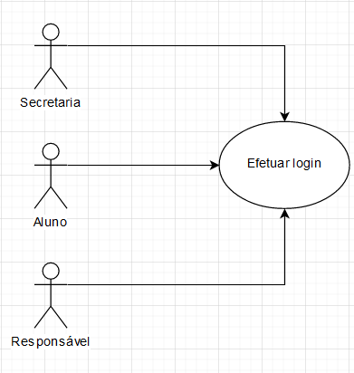

Fonte: O próprio autor.

Figura 2 - Diagrama de caso de uso entrada e saída.

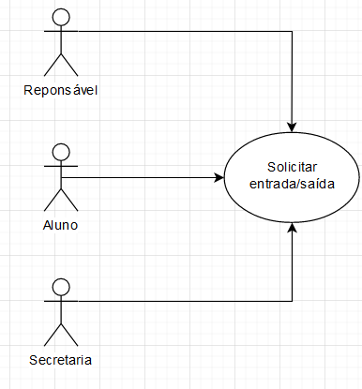

Fonte: O próprio autor.Figura 3 - Diagrama de caso de uso notificação.

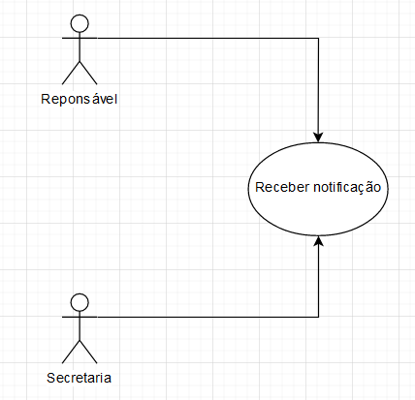

Fonte: O próprio autor.

**5. DESCRIÇÃO DE CASO DE USO**

Tabela4 - Descrição de caso de uso Login.

|  |
| --- |
| RF01: Login |
| Objetivo: Permitir o acesso do usuário ao sistema. |
| Atores: Secretaria, aluno, responsável. |
| Pré condições: Estar cadastrado como usuário e ter permissões de acesso. |
| Pós condições: Habilitar os menus dos módulos do software aos quais cada usuário tem acesso. |
| Fluxo principal |
| 1. O usuário acessa a tela de login. |
| 2. O usuário acessa o código de identificação de usuário e a senha e confirma. |
| 3. O sistema verifica o usuário e a senha. |
| 4. O software verifica as permissões do usuário. |
| 5. O software abre a tela principal com os módulos e menus que o usuário tem acesso. |
| Fluxo alternativo |
| FA01: Cancelar |
| 1. O usuário clica no botão cancelar. |
| 2. O sistema é encerrado. |
| Fluxo de exeção |
| FE01: Campos Obrigatórios |
| 1. Os sistema valida os campos obrigatórios. |
| 2. O sistema informa o campo que deve ser preenchido. |
| FE02: Validação do usuário |
| 1. O sistema verifica usuário e senha. |
| 2. Informa falha de autenticação. |
| FE03: Permissão do usuário |
| 1. O sistema verifica permissão do usuário. |
| 2. O sistema informa que o usuário não tem permissão de acesso. |
| 3. Os usuários administradores poderão cadastrar novos usuários no sistema. |

Fonte: O próprio autor.

Tabela5 - Descrição casos de uso solicitar entrada/saída.

|  |
| --- |
| RF01: solicitar entrada/saída |
| Objetivo: Permitir o acesso do usuário a o ambiente educacional. |
| Atores: Secretaria, aluno, responsável. |
| Pré condições: Estar cadastrado como usuário e ter permissões de acesso. |
| Fluxo principal |
| 1. O usuário solicita acesso. |
| 2. O usuário acessa o ambiente educacional |
| 3. O sistema verifica as informações do usuário. |
| Fluxo alternativo |
| FA01: Crachá |
| 1. O usuário solicita acesso passando o crachá no leitor. |
| 2. O software verifica os dados do usuário. |
| Fluxo de exceção |
| FE01: Dados errados |
| 1. O software valida os dados do usuário. |
| 2. O software informa os dados. |

|  |  |  |  |  |  |  |  |  |  |  |  |  |  |  |
| --- | --- | --- | --- | --- | --- | --- | --- | --- | --- | --- | --- | --- | --- | --- |
| Fonte: O próprio autor.  Tabela6 - Descrição casos de uso receber notificação.   |  | | --- | | RF01: Receber notificação | | Objetivo: Receber notificações. | | Atores: Secretaria, aluno, responsável. | | Pré condições: Estar cadastrado como usuário e ter permissões de acesso. | | Fluxo principal | | 1. O usuário acessa o software. | | Fluxo alternativo | | FA01: push de notificação | | 1.dependente entra/sai da escola | | 2. recebe a notificação de entrada/saída. | | Fluxo de exceção | | FE01: Dados errados | | 1. O software valida os dados do usuario. |   Fonte: O próprio autor. | |
|  | |
| **6. Dicionário de dados**  Tabela7 – Tabela secretaria. |

|  |  |  |  |  |  |  |
| --- | --- | --- | --- | --- | --- | --- |
| **Nome do atributo** | **Descrição do atributo** | **Tipo** | **Tam.** | **PK** | **FK** | **Req.** |
| **id_secretaria** | indentificador da secretaria | Integer | - | S | N | NN |
| **nome_secretaria** | nome da secretaria | String | 100 | N | N | NN |
| **endereco_secretaria** | endereço da secretaria | String | 100 | N | N | NN |
| **cpf_secretaria** | cadastro de pessoa fisica da secretaria | String | 20 | N | N | NN |
| **rg_secretaria** | registro pessoal da secretaria | String | 20 | N | N | NN |
| **telefone_secretaria** | numero de celular da secretaria | Integer | - | N | N | NN |

Fonte: O próprio autor.

Tabela8 – Tabela aluno

|  |  |  |  |  |  |  |
| --- | --- | --- | --- | --- | --- | --- |
| Nome do atributo | Descrição do atributo | Tipo | Tam. | PK | FK | Req. |
| id_aluno | indentificador do aluno | Integer | - | S | N | NN |
| id_matricula | indentificador da matricula | String | 100 | N | N | NN |
| id_localização | indentificador da localização | String | 100 | N | N | NN |
| nome_aluno | nome do aluno | Integer | 20 | N | N | NN |
| ra_aluno | registro academico do aluno | Integer | 20 | N | N | NN |
| nome_social_aluno | nome social do aluno | String | 100 | N | N | NN |
| status_aluno | identificador de localização | Integer | - | N | N | NN |

Fonte: O próprio autor.

Tabela9 – Tabela localização.

|  |  |  |  |  |  |  |
| --- | --- | --- | --- | --- | --- | --- |
| Nome do atributo | Descrição do atributo | Tipo | Tam. | PK | FK | Req |
| id_localização | indentificador da latitude e longitude do aluno | Integer | - | S | N | NN |
| lat_coordenada | latitude do aluno | Integer | - | N | N | NN |
| lon_coordenada | longitude do aluno | Integer | - | N | N | NN |

Fonte: O próprio autor.

Tabela10 – Tabela responsável.

|  |  |  |  |  |  |  |
| --- | --- | --- | --- | --- | --- | --- |
| Nome do atributo | Descrição do atributo | Tipo | Tam. | PK | FK | Req. |
| id_responsavel | indentificador do responsavel do aluno | Integer | - | S | N | NN |
| nome_responsavel_1 | nome do responsavel | String | 100 | N | N | NN |
| nome_responsavel_2 | nome do responsavel | String | 100 | N | N | NN |
| cpf_responsavel_1 | cadastro de pessoa fisica do responsável | String | 20 | N | N | NN |
| cpf_responsavel_2 | cadastro de pessoa fisica do responsável | String | 20 | N | N | NN |
| rg_responsavel_1 | registro geral do responsável | String | 20 | N | N | NN |
| rg_responsavel_2 | registro geral do responsável | String | 20 | N | N | NN |
| numero_responsavel_1 | numero de celular do responsável | Integer | - | N | N | NN |
| numero_responsavel_2 | numero de celular do responsável | Integer | - | N | N | NN |
| endereco_responsavel | endereço do responsável do aluno | String | 100 | N | N | NN |

Fonte: O próprio autor.

Tabela11 – Tabela matricula

|  |  |  |  |  |  |  |
| --- | --- | --- | --- | --- | --- | --- |
| Nome do atributo | Descrição do atributo | Tipo | Tam. | PK | FK | Req. |
| id_matricula | indentificador da matricula do aluno | Integer | - | S | N | NN |
| id_aluno | indentificador do aluno | Integer | - | N | N | NN |
| id_responsavel | indentificador do responsavel do aluno | Integer | - | N | N | NN |
| nome_aluno | nome do aluno | String | 100 | N | N | NN |
| situacao_matricula | verifica se esta tudo certo com a matricula do aluno | Integer | - | N | N | NN |
| endereco_aluno | endereço do aluno | Integer | 100 | N | N | NN |

Fonte: O próprio autor.

**7. Diagrama de entidade e relacionamento**

Figura 4 – Diagrama de entidade e relacionamento.

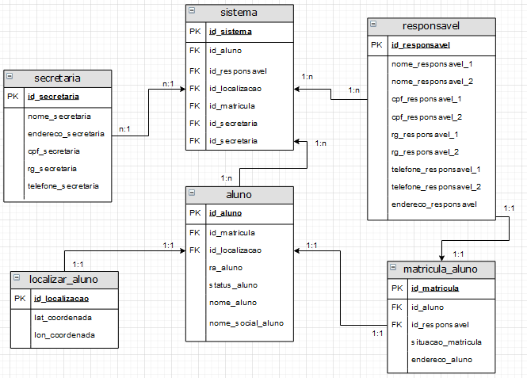Fonte: o próprio autor.

**8. Diagrama de Classe**

Figura 5 – Diagrama de Classe.

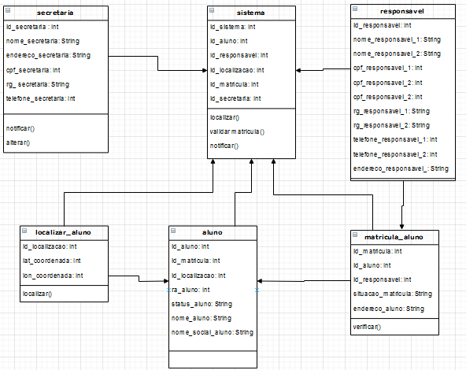

Fonte: O próprio autor.

**9. Diagrama de Sequencia**

Figura 6 – Diagrama de sequência entrada aluno.

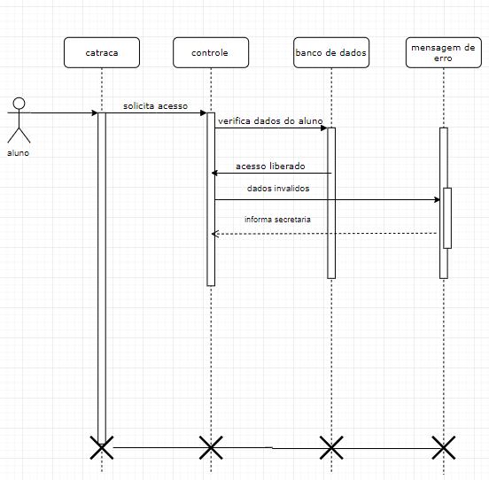

Fonte: O próprio autor.

Figura 7 – Diagrama de sequencia entrada secretaria.

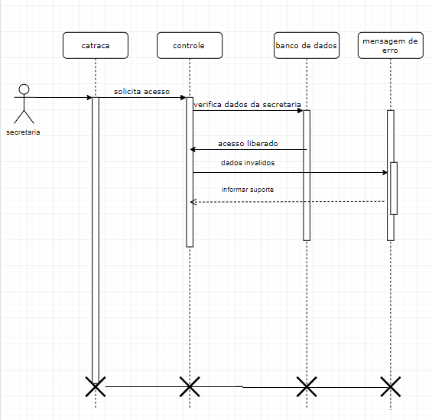

Fonte: O próprio autor.

Figura 8 – Diagrama de sequência entrada responsavel.

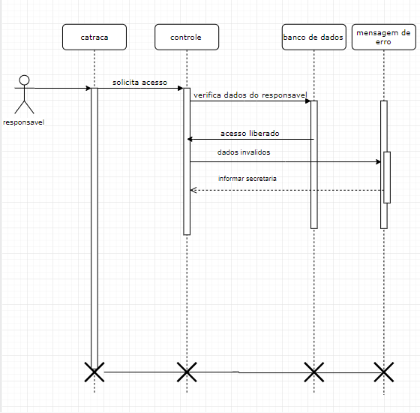

Fonte: O próprio autor.

Figura 9 – Diagrama de sequência login aluno.

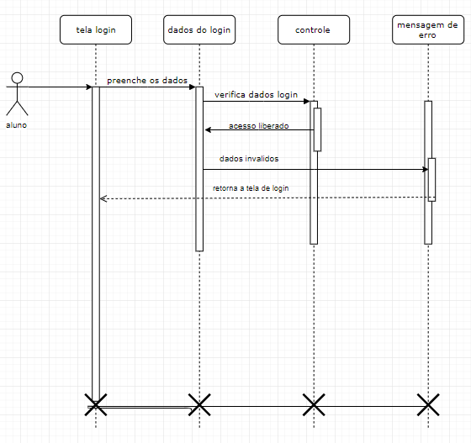

Fonte: O próprio autor.

Figura 10 – Diagrama de sequência login secretaria.

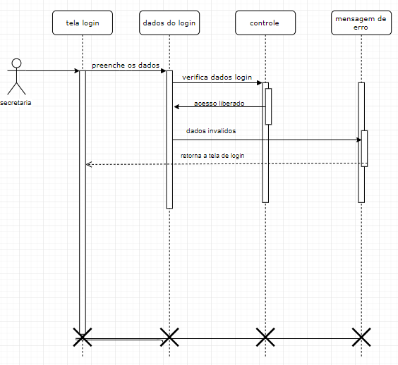

Fonte: O próprio autor.

Figura 11 – Diagrama de sequência login responsavel.

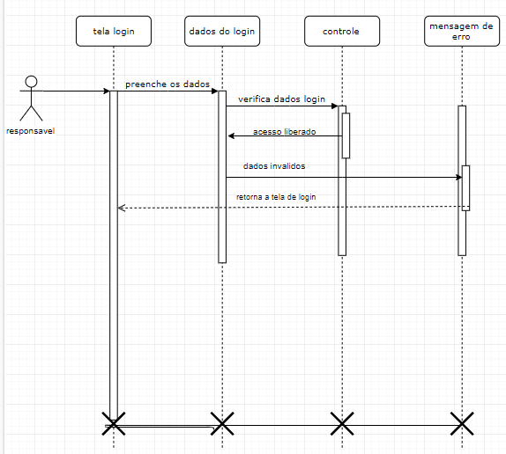

Fonte: O próprio autor.

LISTA DE ILUSTRAÇÕES

Figura 2 - Capa do livro: Normas para Elaboração de Trabalhos Acadêmicos 22

Fotografia 1 - Entrada da Biblioteca da Faculdade Camões 19

Gráfico 1 - Estatística de Empréstimos em Janeiro de 2009 18

Quadro 1 - Áreas de Desenvolvimento de Competências 18

sumário

O sumário deve ser colocado como último elemento pré-textual. O sumário deve ser apresentado conforme o que segue:

* os elementos pré-textuais não aparecem no sumário;
* a ordem dos elementos do sumário deve ser conforme os indicativos das seções que compõem o trabalho;
* o texto de um documento deve ser dividido em seções, sendo a seção primária a principal (1), seguida de outras divisões, como a seção secundária (1.1); seção terciária (1.1.1); seção quaternária (1.1.1.1). Deve-se limitar a numeração progressiva até a seção quinária (1.1.1.1.1), inclusive;
* o espaçamento entre títulos no sumário deve ser simples.

Para atualizar as listas e o sumário, clique com o botão direito do mouse sobre o índice em Atualizar campo e selecione **Atualizar apenas o número de página** ou **Atualizar o índice inteiro**.

*1 APRESENTAÇÃO* *5*

*2 CARACTERIZAÇÃO DO PROBLEMA* *6*

***2.1 Seção secundária (em caixa alta e sem negrito) 15***

***2.1.1 Seção Terciária (Com as Iniciais Maiúsculas) 15***

***2.1.1.1 Seção quaternária (Primeira letra do título Maiúscula) 15***

**2.1.1.1.1 Seção quinária (Primeira letra do título maiúscula e em itálico) 15**

*3 Desenvolvimento 16*

*4 CITAÇÕES 22*

*5 Conclusão 23*

*REFERÊNCIAS 24*

*APÊNDICE A - Questionário de Pesquisa 25*

*APÊNDICE B - Roteiro da Entrevista 27*

*anexo A - Direitos autorais - Lei nº 9.610, de 19 de fevereiro de 1998. Disposições preliminares 29*

*anexo B - Capa do livro: Normas para Elaboração de Trabalhos 32*

1. introdução

Software de Segurança Educacional, trata-se de um software para segurança dos alunos das escolas, com objetivo de manter os responsáveis pelos alunos cientes de que os mesmos entraram ou saíram da escola e fazer com que software obtenha a localização dos alunos, e a secretaria tenha o controle da posição dos monitorados e tenham o controle dos horários de entrada e saída dos alunos, para que não haja nenhuma evasão da escola.

1.1 CONTEXTUALIZAÇÃO

O Software de Segurança Educacional, deverá buscar a localização do aluno a partir do momento que o aluno entrar na escola, e junto disso, notificar os responsáveis que o mesmo entrou na escola. Caso o aluno tente sair sem permissão da escola em horário de aula haverá um bloqueio na saída e um envio de uma notificação para a secretaria solicitando a liberação do aluno, contudo, se o aluno for liberado o software deve enviar uma notificação para os responsáveis do mesmo.

1. Desenvolvimento

Parte principal do trabalho, que contém a exposição ordenada e pormenorizada do assunto. É composta de revisão de literatura, dividida em seções e subseções, material e método(s) e/ou metodologia e resultados, agora descritos detalhadamente. Cada seção ou subseção deverá ter um título apropriado ao conteúdo.

Deve-se utilizar sempre a terceira pessoa do singular na elaboração do texto, mantendo-se a forma impessoal com o uso do pronome SE.[1]

1. CITAÇÕES

É fundamental nesta etapa a ética e a honestidade intelectual, atribuindo autoria a quem, realmente, contribuiu para o desenvolvimento do estudo em questão. Neste processo usam-se as citações, definidas como “menção de uma informação extraída de outra fonte” (ASSOCIAÇÃO BRASILEIRA DE NORMAS TÉCNICAS, 2002, p. 1)[2] ou ainda (ABNT, 2002, p. 1).

A transcrição, literal ou não, seguida da referência adequada, torna-se uma citação como classificada por normas. Entretanto, a mesma transcrição ou cópia, sem atender os ditames da norma, torna-se um plágio. O plágio é passível de restrições legais e penais. A Lei nº 9.610, de 19/02/1998, regula os direitos autorais no Brasil, prevendo as sanções legais pertinentes; já o Código Penal, no seu Artigo 184, aponta as sanções penais.

Todos os autores e obras, consultados e efetivamente citados, deverão constar na lista final de referências.

As citações curtas diretas, aquelas com até três linhas, aparecem diretamente no texto, destacadas entre aspas (“...”), precedidas ou sucedidas da indicação de autoria. Exemplo: O autor lembra, contudo, a análise precursora de Leonard-Barton (1998) sobre alguns aspectos limitantes das competências, ou aptidões, essenciais, que as transformam em “limitações estratégicas” (LEONARD-BARTON, 1998, p. 48).

Exemplo de citação direta longa (mais de 3 linhas)

O contexto capacitante não significa necessariamente um espaço físico. Em vez disso, combina aspectos de espaço físico (como o projeto de um escritório ou operações de negócios dispersas), espaço virtual (e-mail, Intranets, teleconferências) e espaço mental (experiências, idéias e emoções compartilhadas). Acima de tudo, trata-se de uma rede de interações, determinada pela solicitude e pela confiança dos participantes. (KROGH; ICHIJO; NONAKA, 2001, p. 66).

1. Conclusão

Parte final do texto, na qual se apresentam as conclusões do trabalho acadêmico, usualmente denominada Considerações Finais. Pode ser usada outra denominação similar que indique a conclusão do trabalho.

REFERÊNCIAS

As referências constituem-se de elementos descritivos que permitem a identificação e a localização do documento original[3]. O estilo utilizado é: “Formatação das Referências”.

ASSOCIAÇÃO BRASILEIRA DE NORMAS TÉCNICAS. **NBR 6023:** informação e documentação: referências: elaboração. Rio de Janeiro, 2002. (modelo de referência com autoria coletiva)

ANDRADE, M. M. **Competências requeridas pelos gestores de Instituições de ensino superior privadas:** um estudo em Curitiba e região Metropolitana. 2005. 173 f. Dissertação (Mestrado) – Programa de Pós-Graduação em Tecnologia, Universidade Tecnológica Federal do Paraná. Curitiba, 2005. (modelo de referência de dissertação).

BARROS, A. J. S; LEHFELD, N. A. S. **Fundamentos de metodologia:** um guia para a iniciação científica. 2. ed. São Paulo: Makron, 2000. (modelo de referência de livro com subtítulo e edição)

CÓDIGO de Catalogação Anglo-Americano. 2. ed. São Paulo: FEBAB, 1983-1985. (modelo de referência sem autoria - entrada pelo título da obra).

MONTEIRO, S. Breve espaço entre cor e sombra: o romance da maturidade literária de Cristóvão Tezza. **Revista de Letras,** Curitiba (PR), v. 13, n. 11, p. 183-200, dez. 2009. (modelo de referência de artigo de periódico).

RENAUX, D. P. B.; et al. Gestão do conhecimento de um laboratório de pesquisa: uma abordagem prática. In: SIMPÓSIO INTERNACIONAL DE GESTÃO DO CONHECIMENTO. 4., 2001, Curitiba. **Anais...** Curitiba: PUC-PR, 2001. p. 195-208. (modelo de referência de trabalho publicado em evento).

UNIVERSIDADE TECNOLÓGICA FEDERAL DO PARANÁ. Sistema de Bibliotecas. Normas para elaboração de trabalhos acadêmicos. Curitiba: UTFPR, 2009. Disponível em: <http://www.utfpr.edu.br/documentos/normas_trabalhos_utfpr.pdf>. Acesso em: 11 nov. 2011. (modelo de referência de material disponível na versão eletrônica).

* 1. Direitos autorais - Lei nº 9.610, de 19 de fevereiro de 1998. Disposições preliminares

|  |  |
| --- | --- |
| Brastra.gif (4376 bytes) | **Presidência da República Casa Civil Subchefia para Assuntos Jurídicos** |

**LEI Nº 9.610, DE 19 DE FEVEREIRO DE 1998.**

|  |  |
| --- | --- |
| Mensagem de veto | Altera, atualiza e consolida a legislação sobre direitos autorais e dá outras providências. |

**O PRESIDENTE DA REPÚBLICA** Faço saber que o Congresso Nacional decreta e eu sanciono a seguinte Lei:

Título I

Disposições Preliminares

        Art. 1º Esta Lei regula os direitos autorais, entendendo-se sob esta denominação os direitos de autor e os que lhes são conexos.

        Art. 2º Os estrangeiros domiciliados no exterior gozarão da proteção assegurada nos acordos, convenções e tratados em vigor no Brasil.

        Parágrafo único. Aplica-se o disposto nesta Lei aos nacionais ou pessoas domiciliadas em país que assegure aos brasileiros ou pessoas domiciliadas no Brasil a reciprocidade na proteção aos direitos autorais ou equivalentes.

        Art. 3º Os direitos autorais reputam-se, para os efeitos legais, bens móveis.

        Art. 4º Interpretam-se restritivamente os negócios jurídicos sobre os direitos autorais.

        Art. 5º Para os efeitos desta Lei, considera-se:

        I - publicação - o oferecimento de obra literária, artística ou científica ao conhecimento do público, com o consentimento do autor, ou de qualquer outro titular de direito de autor, por qualquer forma ou processo;

        II - transmissão ou emissão - a difusão de sons ou de sons e imagens, por meio de ondas radioelétricas; sinais de satélite; fio, cabo ou outro condutor; meios óticos ou qualquer outro processo eletromagnético;

        III - retransmissão - a emissão simultânea da transmissão de uma empresa por outra;

        IV - distribuição - a colocação à disposição do público do original ou cópia de obras literárias, artísticas ou científicas, interpretações ou execuções fixadas e fonogramas, mediante a venda, locação ou qualquer outra forma de transferência de propriedade ou posse;

        V - comunicação ao público - ato mediante o qual a obra é colocada ao alcance do público, por qualquer meio ou procedimento e que não consista na distribuição de exemplares;

        VI - reprodução - a cópia de um ou vários exemplares de uma obra literária, artística ou científica ou de um fonograma, de qualquer forma tangível, incluindo qualquer armazenamento permanente ou temporário por meios eletrônicos ou qualquer outro meio de fixação que venha a ser desenvolvido;

        VII - contrafação - a reprodução não autorizada;

        VIII - obra:

        a) em co-autoria - quando é criada em comum, por dois ou mais autores;

        b) anônima - quando não se indica o nome do autor, por sua vontade ou por ser desconhecido;

        c) pseudônima - quando o autor se oculta sob nome suposto;

        d) inédita - a que não haja sido objeto de publicação;

        e) póstuma - a que se publique após a morte do autor;

        f) originária - a criação primígena;

        g) derivada - a que, constituindo criação intelectual nova, resulta da transformação de obra originária;

        h) coletiva - a criada por iniciativa, organização e responsabilidade de uma pessoa física ou jurídica, que a publica sob seu nome ou marca e que é constituída pela participação de diferentes autores, cujas contribuições se fundem numa criação autônoma;

        i) audiovisual - a que resulta da fixação de imagens com ou sem som, que tenha a finalidade de criar, por meio de sua reprodução, a impressão de movimento, independentemente dos processos de sua captação, do suporte usado inicial ou posteriormente para fixá-lo, bem como dos meios utilizados para sua veiculação;

        IX - fonograma - toda fixação de sons de uma execução ou interpretação ou de outros sons, ou de uma representação de sons que não seja uma fixação incluída em uma obra audiovisual;

        X - editor - a pessoa física ou jurídica à qual se atribui o direito exclusivo de reprodução da obra e o dever de divulgá-la, nos limites previstos no contrato de edição;

        XI - produtor - a pessoa física ou jurídica que toma a iniciativa e tem a responsabilidade econômica da primeira fixação do fonograma ou da obra audiovisual, qualquer que seja a natureza do suporte utilizado*;*

        XII - radiodifusão - a transmissão sem fio, inclusive por satélites, de sons ou imagens e sons ou das representações desses, para recepção ao público e a transmissão de sinais codificados, quando os meios de decodificação sejam oferecidos ao público pelo organismo de radiodifusão ou com seu consentimento;

        XIII - artistas intérpretes ou executantes - todos os atores, cantores, músicos, bailarinos ou outras pessoas que representem um papel, cantem, recitem, declamem, interpretem ou executem em qualquer forma obras literárias ou artísticas ou expressões do folclore.

        Art. 6º Não serão de domínio da União, dos Estados, do Distrito Federal ou dos Municípios as obras por eles simplesmente subvencionadas.

* 1. Capa do livro: Normas para Elaboração de Trabalhos

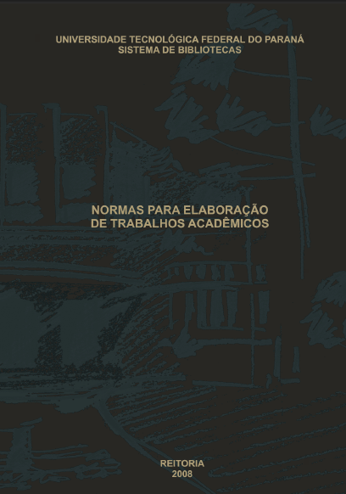

Figura 2 - Capa do livro: Normas para Elaboração de Trabalhos Acadêmicos

Fonte: UTFPR (2008)

1.
2. Para as regras gerais de apresentação das citações, ver normas da ABNT. Dica: para autores entre parênteses, sempre em CAIXA ALTA.
3. Para as regras gerais de apresentação das referências, ver normas da ABNT.